試驗
譯：Rockx3
附加檔案:
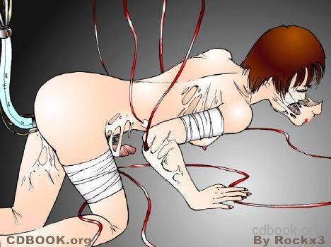
「唔唔～快、快點！把皮剝下來……」
全身各處被連接著電線的女性，看起來很痛苦地懇求道。她以一絲不掛的狀態被固定在試驗臺上，下半身更是被兩根粗電纜線插入。
「他」，是爲了實驗用而特別準備的被檢體。從12個小時以前開始就一直呆在這個實驗室裏，身體不斷地被迫嘗試了無數還僅僅隻是理論數據的試驗。
被檢體此刻露出了難以忍受的表情，不停地扭動著身體。
全身被覆蓋上特殊皮膚，受長時間的試驗影響，全身處于非常癢的狀態。關于這點還有改良的餘地。
雖然，雙手雙腿被固定在臺上就連在身上抓癢的事情都辦不到，也看得出來被檢體想快點把身上的皮通通剝下，從中解放出來。
但是……
實驗還沒結束。
被檢體一旦從被封入的皮裏出來之後，就無法再收集試驗數據了。…特別需要記錄的是在被檢體股間形成的，擬似女性性器官的數據。
被檢體全身覆蓋的東西，是納米機器、塑料、蛋白質等相混合的擬似細胞。
該細胞能夠再現人體的表皮，裹緊全身，變化成所設定信息相同的人工皮膚。
就是這個細胞把被檢體的樣子，變成了女性的姿態。
粗細適當的肢體和那姿容整齊的女性面孔在他的表皮上被固定了下來。
雖說是人工合成物生成的，但是人工血管的擬似細胞可是與真正的血管·皮膚連接在一起一體化的，以此得到與通常的皮膚同等甚至之上的機能。
而且，一體化的擬似細胞，能夠擬似性地形成乳房和性器官。被檢體此刻胸部長有的乳房，也是完美再現了原本功能的人工合成物。
由納米機器分開擴展出胯股之間原本應該沒有的空間，在內部制造形成原本也不存在的擬似女性器，性器官的數據是由實際女性處所獲得的，目標是和乳房一樣讓人感覺到和真貨一模一樣。
關于擬似性器官問題，以及全身皮膚解除的同時恢複原本的肉體機能，在反複多次試驗後大體上沒有問題了。
不過呢，之前被檢體身體産生的發癢癥狀，以及擬似性器官所要求的功能改善等等等等，還有不少諸如此類的問題堆積著尚未解決。
對從被檢體股間進入的電纜尖端開啓實驗用振動振蕩，刺激被檢體的擬似性器，能夠看到被檢體因流傳進身體的感覺而震顫了一下，微弱地發出了女性的嬌喘聲。
喉嚨的聲帶部分也滲透進入了納米機器，補助發音功能夠改變被檢體的聲音。就能夠像改變骨骼大小和肌肉力量等一樣地控制再現符合數據的女性聲音。
被檢體的樣子，從外表來看是徹底的女性。但是，那個漂亮的下半身的皮膚內側，「他」原本以休眠狀態被封入皮膚的男性陽具卻首先破皮而出。
振動振蕩關閉，被檢體仍在不斷地揉捏著自己身上的擬似乳房，全身的搔癢仿佛在快樂中被完全消了一般，被檢體一邊揉捏一邊發出女性的呻吟聲。
全部實驗終了，將被檢體從試驗臺上釋放。馬上放進旁邊的巨大的玻璃罐裏，將被檢體的身體洗淨。
玻璃罐裏的藥劑通過沐浴滲透全身，開始發揮效果使得擬似細胞開始剝離。納米機器也能夠對藥劑作出反應，解除與肉體的結合。被檢體恢複了原來的肉體。
體格恢複，胯股之間原本打穿的孔穴緩緩愈合，覆蓋全身的女性皮膚慢慢開始剝落。
女性的臉與舌頭首先剝落下來，露出了一張看起來顯得困苦的年輕男人的臉。
全身白皙的皮膚各處都有破損，底下漸漸露出相比起來顔色顯得略深的男性皮膚。
特別是肚臍下的部分最爲明顯，陰莖從內側豎立了起來，整片皮膚完全脫落，露出了下面男性健壯的小腹。
據說女性的性快感，是男性的數倍之多。
快感的餘波在全身上下四處流轉，所有感覺在被檢體剛剛取迴的男性器官上一口氣完全爆發出來。
勃起的陰莖，數秒內一發而不可收拾地射出了無數帶有著熱度的濁液。
在那期間，全身覆蓋的人工皮膚紛紛解除結合不斷地剝落下來。
擁有漂亮曲線的屁股和大腿的皮膚，鼓起的乳房，像失去了彈性一樣掉落地面，融化後進入了排水溝。
全部結束了之後，被檢體完全失去了女性的模樣，隻剩下一個疲勞困倦還全身發癢的年輕男人趴在那裏。

